[存在多处图像重复、疑似抄袭及编辑痕迹，哈尔滨医科大学附属第二医院&大连医科大学附属第二医院&大连大学附属中山医院的论文被撤稿](https://mp.weixin.qq.com/s?__biz=MzkwMjY4ODQ5Mw==&mid=2247496291&idx=5&sn=cb21105ecca6b8baed83aa4c0544d066&chksm=c18a76a73460c78505b1b56e4a5538a7d1f52d8b91a3150ef2f637aa4b98789d98f4e54bc6f3&scene=126&sessionid=1742229371)

[Reviewer 2](javascript:void(0);)2025-02-21 09:26:45浙江



点击蓝字关注我们



**论文信息**

2019年7月18日，哈尔滨医科大学附属第二医院的Jinglu Wang（第一作者） & 大连大学附属中山医院的 Gang Wang（通讯作者 音译 王刚）& 大连医科大学附属第二医院的Zhaoxia Dai（通讯作者 音译 戴朝霞）在Clinical Science（中科院二区 IF=6.7）期刊上在线发表题为"Down-regulation of lncRNA XIST inhibits cell proliferation via regulating miR-744/RING1 axis in non-small cell lung cancer"(下调 lncRNA XIST 可通过调节 miR-744/RING1 轴抑制非小细胞肺癌的细胞增殖)论文。

本研究得到了山东省自然科学基金（项目编号：ZR2014HL064）和Wu Jieping医学基金会（项目编号：320.6750.18490）的支持。

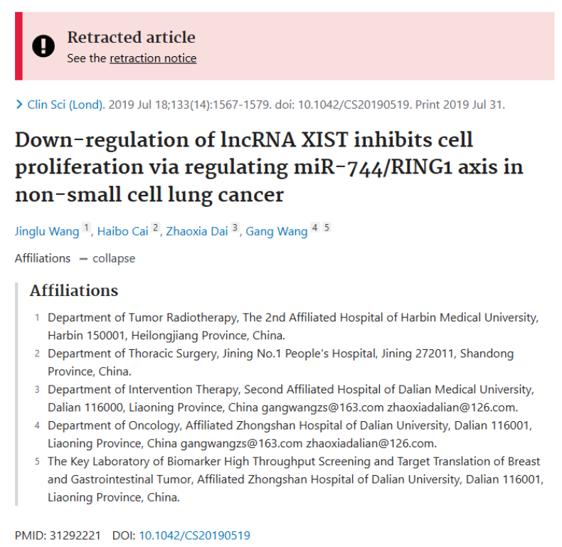









**质疑信息**

* **图2和图4中存在一些奇怪的图像重复。**

Some strange image duplications in figures 2 and 4. For example, in figure 2F, it appears that A259 si-XIST-2 is the result of flipping and inverting the si-XIST-1 image, though some new cells have appeared!

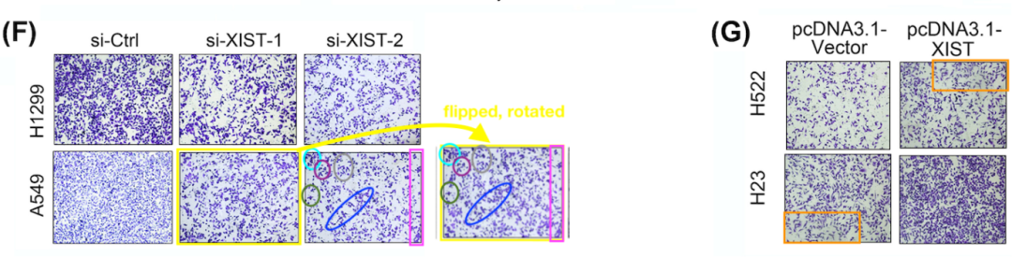

* **图4图像面板重叠。**

Sorry, this is figure 4:

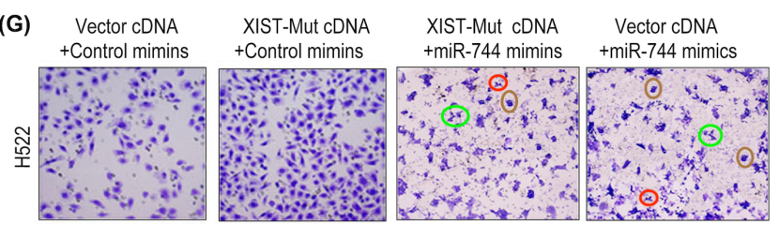

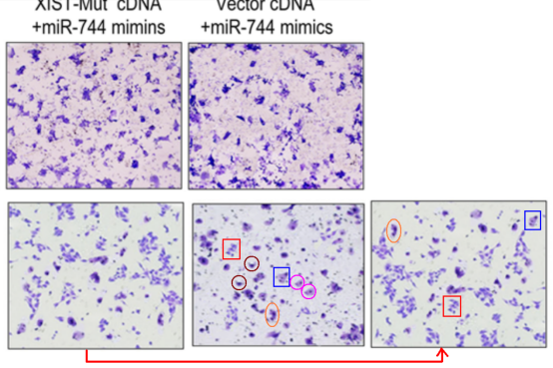

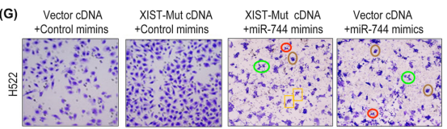

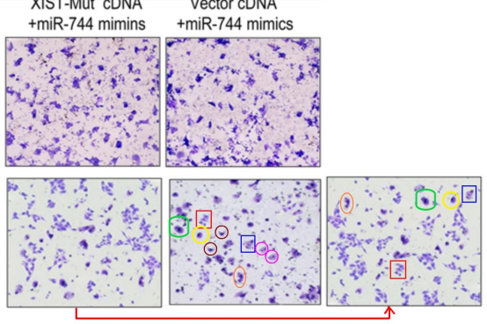

当对比度增强时，背景纹理的周期性会比预期更加明显。

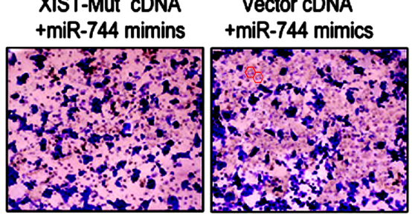

* **图2和无关论文图像重复。**

The panels of Fig 2F [above] seem to be more-or-less reworked versions of [below] Fig 4h from"A novel long non-coding RNA-PRLB acts as a tumor promoter through regulating miR4766-5p/SIRT1 axis in breast cancer" (Liang et al 2018，doi: 10.1038/s41419-018-0582-1).

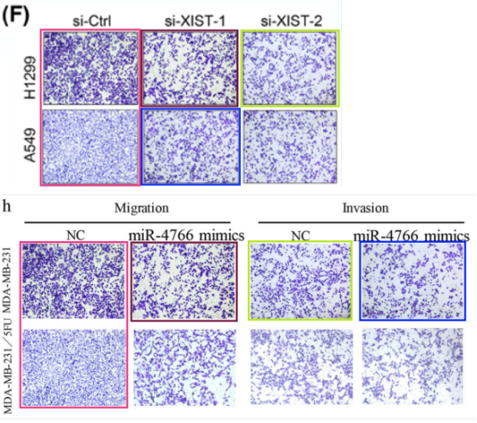



**撤稿原因**

**本文已于2025年1月14日被撤回：**本文应主编和编辑部的要求，从《Clinical Science》撤回。此举是在收到读者通知后采取的，该通知向编辑部指出以下问题：

图2F中，A549 si-XIST-1的部分图像似乎经过旋转和翻转后出现在A549 si-XIST-2面板中；

图2F中的图像（A549 si-XIST-2除外）似乎与Liang等人2018年的文章（DOI: 10.1038/s41419-018-0582-1）中的图4h相似；

图2G中，H23 pcDNA3.1-Vector面板的部分图像似乎出现在H522 pcDNA3.1-XIST面板中；

图4G中，H522 XIST-Mut cDNA + miR-744 mimics面板的部分图像似乎经过旋转后出现在H522 Vector cDNA + miR-744 mimics面板中；

图4G中，H23 XIST-Mut cDNA + miR-744 mimics面板的部分图像似乎经过翻转后出现在H23 Vector cDNA + miR-744 mimics面板中；

图4G的H522 XIST-Mut cDNA + miR-744 mimics面板和H522 Vector cDNA + miR-744 mimics面板内分别存在疑似重复的区域；

编辑部对图4G的XIST-Mut cDNA + Control mimics面板也有额外关注，该面板似乎与Shi等人2019年的文章（DOI: 10.1038/s41419-019-1332-8）中的图5d SW620 miR-NC面板相似，且经过旋转，同时图6E的H522 β-catenin、c-myc和cyclin D1的Western blot图像存在数字编辑的痕迹。

编辑部已就撤稿事宜联系作者，但作者未对期刊的询问或所提出的问题作出回应。鉴于问题的严重性，编辑部坚持撤回本文的决定。



**参考信息**

https://pubpeer.com/publications/20036C9F6641379224B8ACA8668981

https://pubmed.ncbi.nlm.nih.gov/31292221/

https://portlandpress.com/clinsci/article/139/02/213/235608/Retraction-Down-regulation-of-lncRNA-XIST-inhibits